مدرسة الغزالي على اسم الشيخ احمد الطوري

اسمي : _______ صفي : _________

**أنا أكون وأقرأ الكمات التالية :**

* **تـَ... مام : ________**
* **دَ .. رَ ... سَ : ______**
* **رَ ... سـَ ... مَ : _____**
* **سا ... مي : _______**
* **دا ... سَ : ______**
* **جـَ ... ــلَــ ... سَ : ____**
* **دَ ... خَـ ... ــلَ : _____**
* **سا ... مِر : _______**
* **سا ... مي : _______**
* **زا ... ر : ________**

**مدرسة الغزالي على اسم الشيخ احمد الطوري**

**اسمي : ______ صفي : _____**

**حلل إلى مَقاطِع :**

* سامي : ____ _____
* زارَ : ____ ______
* داسَ : ____ _____
* رسم : ___ ____ ___
* جلس : ____ _____ ____
* سبح : ____ ____ ____
* حرث: ____ ____ ___
* سمير : ___ ____
* سرير : ____ ____

مدرسة الغزالي على اسم الشيخ احمد الطوري

اسمي : _____ صفي : _________

**أنا أجمع الحروف وأكون كلمات :**

* **د .. ا .. ر .. ي : _______**
* **جـ .. ا .. ر .. ي : ______**
* **سـ .. ر .. يـ .. ر : ______**
* **سـ .. ــبــ .. ح : ______**
* **جــ .. ــلــ .. س : _____**
* **مــ .. ا .. مــ .. ا : ____**
* **ر .. بــ .. ا .. ب : ____**
* **جــ .. و .. ا .. د : ____**
* **فــ .. ل .. ا ... فــ .. ل : ___**
* **و .. لــ .. د : _____**

**مدرسة الغزالي على اسم الشيخ احمد الطوري**

**اسمي : ________ صفي : ________**

**أنا حلل الكلمات التالية لحروف .**

**سالي : ___ ___ ___ ___**

**سرير : ___ ___ ___ ___**

**جلس : ___ ___ ____**

**سمير : ___ ____ ___ ___**

**سبح : ___ ___ ___**

**حرث : ___ ____ ____**

**رباب : ____ ___ ___ ___**

**تالا : ___ ____ ___ ___**

**يارا : ___ ____ ___ ___**

**ماري : ___ ____ ___ ____**

**مدرسة الغزالي على اسم الشيخ احمد الطوري**

**اسمي : __________ صفي : ___________**

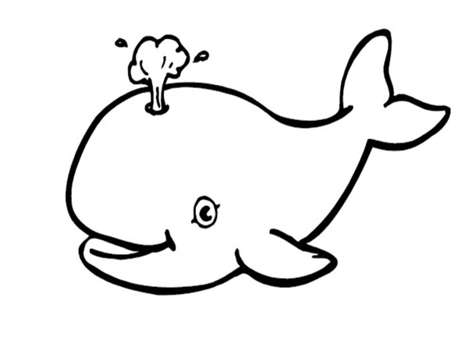

حوت

**أنا أكتب حرف الحاء باشكاله المختلفة .**

|  |  |  |  |
| --- | --- | --- | --- |
| **حــ** | **ــحــ** | **ـــح** | **ح** |
|  |  |  |  |
|  |  |  |  |
|  |  |  |  |
|  |  |  |  |
|  |  |  |  |
|  |  |  |  |

**نكتب حرف الحاء تحت الكلمة التي نسمع بها صوت الحرف حاء (ح).**

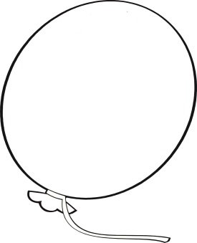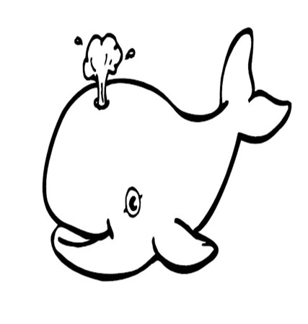

**مد خط بين الكلمة والحرف حسب موقع حرف الحاء (ح) بالكلمة:**

**حصان ـــح**

**سبح حــ**

**سحر ـــحـــ**

**مدرسة الغزالي على اسم الشيخ احمد الطوري**

**اسمي : _______ صفي : _____**

**انا اكون واقرأ الكلمات التالية .**

* **حــ ... ـــمــ ... ل : ______**
* **فــ ... ــتــ ... ح : ______**
* **ســ ... ــبـــ ... ح : _____**
* **حــ ... ر ... ث : ______**
* **حــ ... ــمار : ______**
* **ر .. ماح : _______**
* **خا ... ف : ____**
* **را ... جي : _____**
* **نا ... م : _____**
* **د ... خـ ... ــل : ____**

**مدرسة الغزالي على اسم الشيخ احمد الطوري**

**حلل الكلمات التالية لحروف :**

* **سبح : ___ ___ ___**
* **حرث : ___ ____ ___**
* **مسح : ___ ___ ___**
* **حاسوب : ___ ___ ___ ___ ___**
* **حمل : ____ ___ ___**
* **جلس : ___ ___ ___**
* **راجي : ___ ____ ____ ___**
* **جاري : ___ ___ ____ ___**
* **سرير : ___ ___ ___ ___**
* **سمير : ___ ___ ___ ___**
* **جميل : ___ ____ ____ ___**

**مدرسة الغزالي على اسم الشيخ احمد الطوري**

**اسمي : _______ صفي : _______**

**ا نا اكون كلمات من الحروف .**

* **ح .. م ... ل : ____**
* **و ... ل ... د : ____**
* **ح ... ر ... ث : ____**
* **م ... س ... ح : ____**
* **س ... ب ... ح : ____**
* **ج ... م ... ي ... ل : _____**
* **و ... ل ... ي ... د : _____**
* **س ... ر ... ي ... ر : ____**
* **ج ... ب ...ل : ______**

**مدرسة الغزالي على اسم الشيخ احمد الطوري**

**اسمي : _______ صفي : ________**

**لون ...**

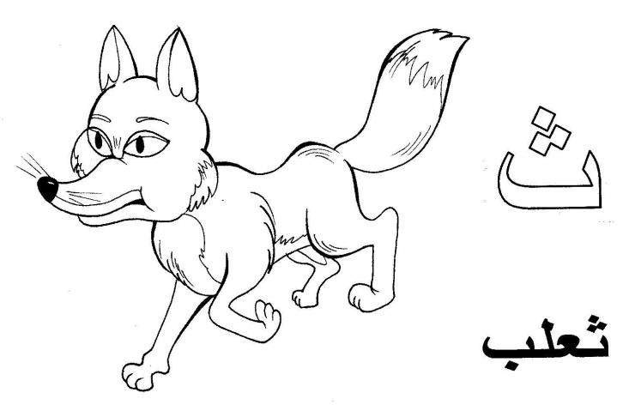

**انا اكتب حرف الثاء باشكاله المختلفة :**

|  |  |  |  |
| --- | --- | --- | --- |
| **ثــ** | **ـــثـــ** | **ـــث** | **ث** |
|  |  |  |  |
|  |  |  |  |
|  |  |  |  |
|  |  |  |  |
|  |  |  |  |
|  |  |  |  |

**ضع دائرة حول حرف الثاء ( ثــ , ـــثــ , ـــث , ث ) .**

**ثوب حرث مثيل ثمر ثعبان مثلث**

**مثال بحث ثوم ثائر حارث ثمار**

**كون مقاطع :**

**ث ...ا : _____**

**ث ... و : _____**

**ث ... ي : _____**

**انا اكتب المقاطع .**

|  |  |  |
| --- | --- | --- |
| **ثا** | **ثو** | **ثي** |
|  |  |  |
|  |  |  |
|  |  |  |
|  |  |  |